台风“蝴蝶”或今夜登陆，多地高温连成一片
据中央气象台消息，今年第1号台风“蝴蝶”（热带风暴级）的中心今天（12日）9时位于海南省三亚市东南方向大约155公里的南海中西部海面上，预计，“蝴蝶”将以每小时10公里左右的速度向西北转偏北方向移动，强度逐渐加强，并向海南岛南部沿海靠近，可能于13日凌晨到上午在海南陵水至乐东一带沿海登陆，14日白天在广东西部到广西沿海再次登陆。
中央气象台6月12日10时继续发布台风黄色预警。经综合研判和应急会商，中国气象局提升重大气象灾害（台风）四级应急响应为三级。
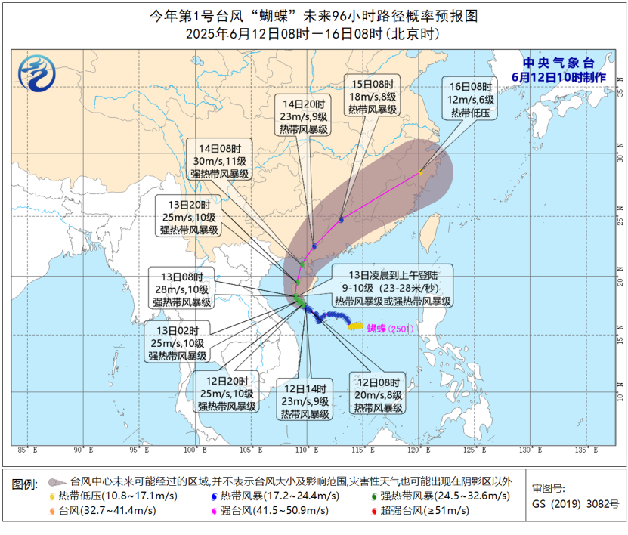
来源：中央气象台
受其影响，今起三天（12日-14日），华南大部将有大到暴雨，局地大暴雨或特大暴雨。
中央气象台12日10时发布暴雨蓝色预警，预计，12日14时至13日14时，广西南部、广东中南部、海南岛、台湾岛大部以及内蒙古东南部、河北北部等地部分地区有大到暴雨，其中，海南岛东部和西南部、台湾岛南部等地局地有大暴雨。
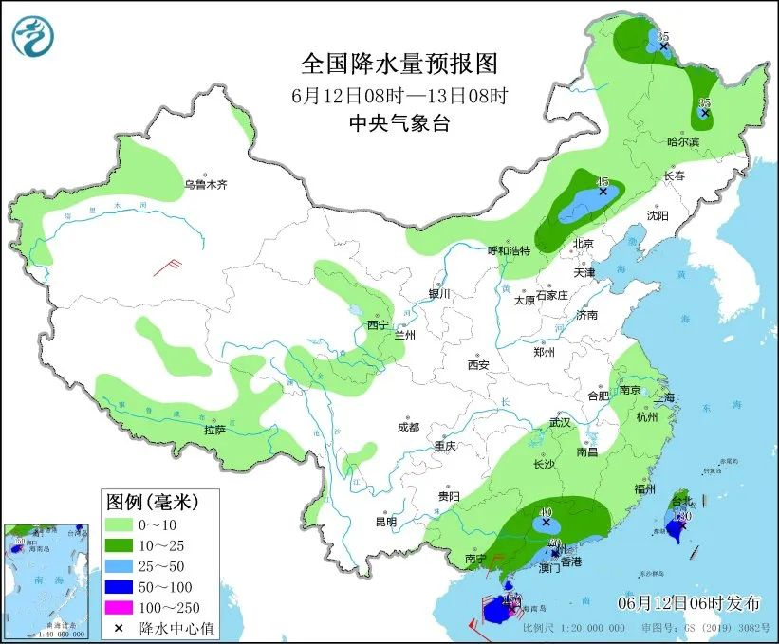
来源：中央气象台
13日8时至14日8时，华南南部、海南岛、台湾岛大部等地有大到暴雨，其中，海南岛中西部、雷州半岛、台湾岛南部等地部分地区有大暴雨，局地特大暴雨。
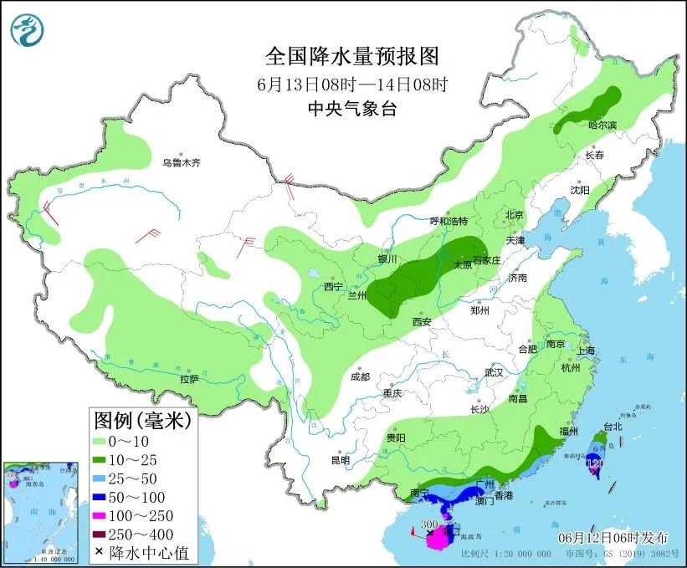
来源：中央气象台
大范围高温来袭江南华南闷热持续与此同时，西北、华北、黄淮、四川盆地等地将出现高温天气，高温将波及十省份，且强度强、耐力十足。
据中央气象台，昨日（11日），高温的范围较广，南疆盆地、内蒙古西部、四川盆地、陕西北部和关中地区、河北南部、河南西部等地气温达到35℃～37℃，最高气温最大值41.4℃。
预计今天（12日），四川盆地、陕西关中以及华北部分地区的高温天气还将持续。
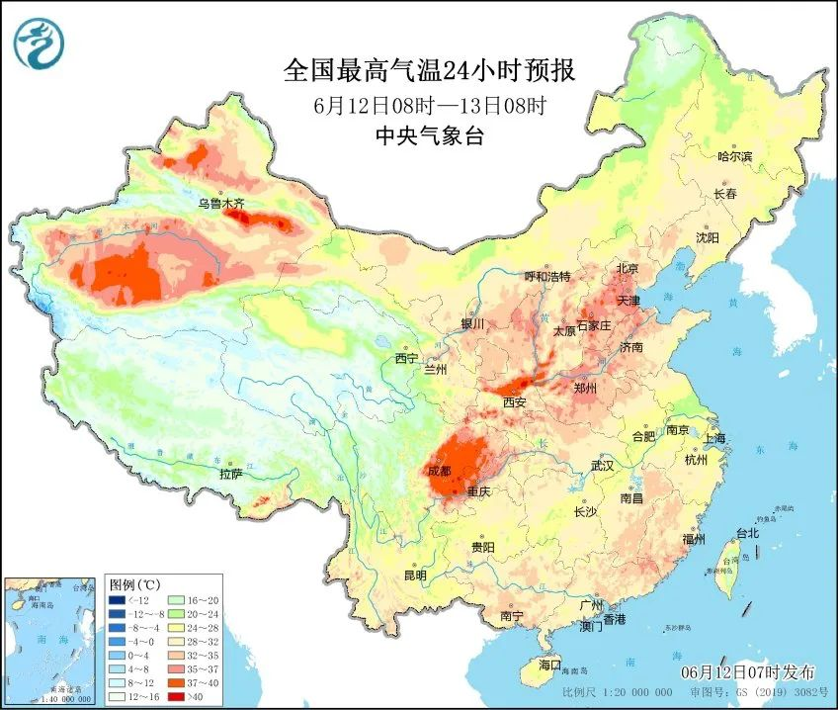
来源：中央气象台
来源：中央气象台
未来10天，连续高温要来了，华北南部、黄淮大部、陕西关中及四川盆地等地多高温天气，累计高温日数可达5～7天。
建议公众做好防暑降温准备，老人、小孩等重点防护人群避免在午后气温较高时段进行室外活动，谨防中暑。若出现中暑症状，应立即转移至阴凉地带，少量多次补充含盐饮料，适当使用清凉药品，情况严重需立即就医。

